בטחון תזונתי ובעיית אובדן המזון

המושג 'ביטחון תזונתי' נולד בתחילת שנות השבעים, בתקופה של משברי מזון עולמיים, שנבעו מחוסר יציבות קיצוני במחירי הסחורות. ההגדרה לביטחון תזונתי היא: "וידוא שלכל אדם בכל רגע נתון יש גישה פיזית וכלכלית למצרכי מזון בסיסיים, שהוא זקוק להם". כלומר שחוסר בטחון תזונתי משמעותו חוסר וודאות לגבי הגישה הפיזית ו/או הכלכלית למצרכי מזון בסיסים המאפשרים קיום פעיל ובריא.
תופעת הרעב נגרמת מחוסר ביטחון תזונתי מתמשך כלומר מצב קיצוני של מחסור במזון. במצב זה שיעורים ניכרים מתוך סך האוכלוסייה, נמצאים במצב של תת תזונה (undernourishment).
מצב שבו אדם צורך לאורך זמן ממושך, כמות קלוריות פחותה מכמות הקלוריות המינימאלית הנדרשת לקיום אורח חיים תקין, הכולל פעילות גופנית קלה ושמירה על משקל גוף תקין.
תת-תזונה (malnutrition)
תזונה הלוקה בחסר עקב צריכה בלתי מספקת או בלתי מאוזנת של חומרי מזון או עקב שימוש ועיכול לקוי.
- Malnutrition:
Faulty nutrition due to inadequate or unbalanced intake of nutrients or their impaired assimilation or utilization (Merriam-Webster)

נתונים נוספים על חוסר בטחון תזונתי ורעב עולמי:
- בטחון תזונתי- הגדרה והסברים, ויקיפדיה
- בטחון תזונתי במדינות בעולם- אקו ויקי
- על חוסר בטחון תזונתי בישראל
- מיזם לאומי של בטחון תזונתי
- דו"ח מבקר המדינה (2014) - חוסר בביטחון תזונתי בישראל

מתוך דו"ח זה:
האוכלוסייה בישראל מתאפיינת בפערים סוציו-אקונומיים מהגדולים בעולם
. ב 2012- דיווחו 532,000 משפחות 18.8% מהמשפחות בישראל, שבהן 755,000 ילדים, כי חוו אי -ביטחון תזונתי בשנה שח לפה, מתוכן דיווחו 243,000 משפחות כי חוו אי -ביטחון תזונתי ניכר. על פי דוח העוני לשנת 2014 שיעור העוני בישראל הוא הגבוה ביותר מבין המדינות המפותחות. שיעור העוני מעל הממוצע גם בקרב ילדים וקשישים, ופער גדול במיוחד נמצא בקרב הילדים

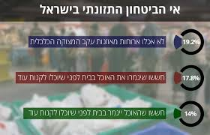

הנתונים מתוך הסקר של עמותת לתת 2016

סרטונים:
- העולם שלנו בסכנת רעב- סרטון באנגלית (כתוביות בעברית)
- הרעב בעולם- סרטון באנגלית עם כתוביות בעברית
- מאור מילגרום מהמכללה החברתית כלכלית מסביר על עוני וחוסר ביטחון תזונתי

לירון יוחאי מלתת, על כישלון המדינה בטיפול בחוסר ביטחון תזונתי
- מתוך 34 מדינות ה-OECD ישראל מובילה במקום הראשון בעוני של ילדים וחשיפה לרעב.

 | גם אנשים שלא סובלים מחסך קלורי יכולים לסבול מ"חוסר ביטחון תזונתי". הסבירו זאת בהתייחסות להגדרה של "חוסר בטחון תזונתי".

לרעב ולביטחון תזונתי יש קשר הדוק עם אובדן מזון

אובדן מזון
מהעיתונות:
אובדן המזון בעולם מעסיק בשנים האחרונות מדענים וארגוני סביבה רבים. אחת הסיבות לעניין הגובר היא, שהסביבה משלמת על כך פעמיים — בפעם הראשונה בתהליך הייצור ובפעם השנייה לאחר הצריכה -בעקבות בזבוז של חלק ניכר ממנו. היקף המחיר, הכולל זיהום ודלדול משאבי טבע, התברר רק בשנים האחרונות (הארץ)

מהו אובדן מזון? ובאילו שלבים של אספקת המזון הוא מתרחש?
אובדן מזון מתייחס אל מזון אשר היה מיועד למאכל אדם ומסיבות שונות התקלקל או בוזבז ולא נאכל על ידי האדם.
אובדן מזון יכול להתרחש בכל שלבי אספקת המזון, החל משלבי הייצור החקלאי, אחסון התוצרת, אריזת התוצר/עיבודו ועד לשלבי השיווק והצריכה.
פעמים רבות מפרידים בין שני מונחים: אובדן מזון (food loss) המתייחס לאיבודי מזון במהלך שלבי הייצור, העיבוד והשיווק, לבין בזבוז מזון (food waste) המתייחס לאבוד מזון (זריקתו) לאחר שנרכש על ידי הצרכנים.
במחקר שנערך בשנת 2010/2011 על ידי ארגון המזון והחקלאות של האו"ם (FAO) דווח שסך אובדן המזון בעולם (כולל בזבוז מזון) מסתכם בכ-1.3 מיליארד טון לשנה, המהווים כשליש מסך המזון המיוצר לשם צריכת בני אדם.
אובדן המזון בישראל לאורך שרשרת הייצור נאמד בכ-2.5 מיליון טון מזון, המהווים כ-35% מכלל המזון המיוצר.

באיור שלפניכם מתוארים אחוזי המזון האובדים בכל שלב של אספקת המזון (הייצור החקלאי, טפול ואריזה/אחסון התוצרת, עיבודו ועד לשלבי השיווק והצריכה הפצה/צרכנות) בסוגי מזון שונים:
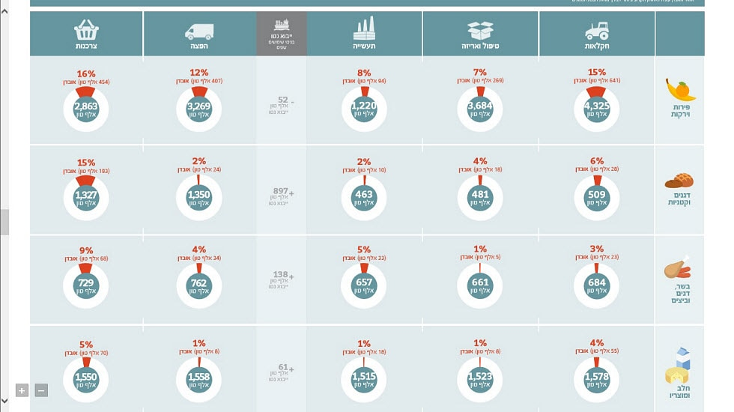
באיזה מהשלבים מתרחש אובדן המזון הרב ביותר של כל אחד מארבעת מסוגי מוצרי המזון?

תוכלו לשער מדוע בעיקר בשלב זה?

בגרף הבא מתואר אובדן המזון המתרחש בשלבים שונים באזורים שונים בעולם:
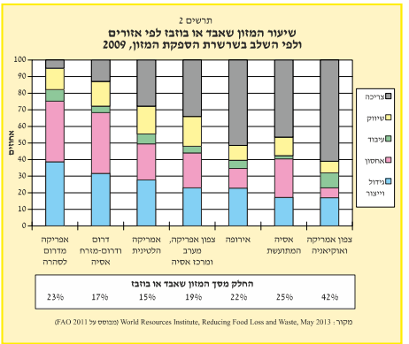

השוו בין השלבים העיקרים שבו אובד מזון באזורים מפותחים (צפון אמריקה, אסיה המתועשת, אירופה) לבין השלבים העיקרים שבו אובד מזון באזורים מתפתחים (אפריקה, דרום מזרח אסיה, אמריקה הלטינית)

כפי שלמדתם מהגרף, במחקרים מהשנים האחרונות נמצא, שבמדינות מפותחות מתרחש רוב אובדן המזון לא בשלב היצור החקלאי אלה בשלב הצריכה. הסבירו עובדה זאת.

**על אובדן מזון בישראל בשלב הצרכני תוכלו ללמוד בעמוד הבא:
ישראל שייכת למדינות המפותחות, והייצור החקלאי שבה מפותח גם הוא. גם בישראל השלב שבו מתרחש אובדן המזון הגדול ביותר הוא בשלב הצרכני: על פי אומדני הדו”ח שהתפרסם במרץ 2018, היקף אובדן המזון בישראל עומד על 2.3 מיליון טון, בשווי של 19.3 מיליארד ₪, כ-33% מהיקף ייצור המזון בישראל. מתוכו, ישנו אובדן של מזון בר-הצלה: כלומר מזון הראוי למאכל, בהיקף של כ-1.1 מיליון טון ובשווי של 7 מיליארד ₪.

מתוך דוח מבקר המדינה- אובדן מזון
עוד על אובדן ובזבוז מזון בישראל בשלב הצרכנים תוכלו ללמוד באתרים:
- שיטות לשמירה על ירקות ופירות בבית
- שימור פרות וירקות בבית הצרכן- מכון וולקני
- "לקט ישראל" - חומר למחשבה
- מצגת נהדרת: איבודי מזון במהלך שרשרת השיווק של פירות וירקות בישראל

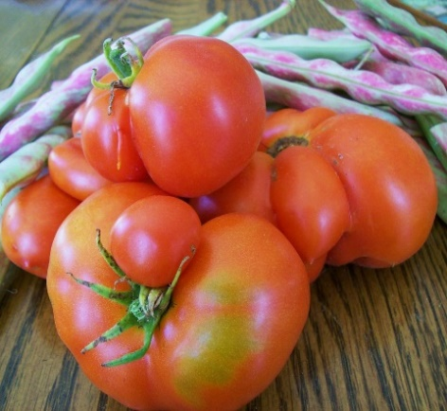
הייתם קונים ירקות כאלה?
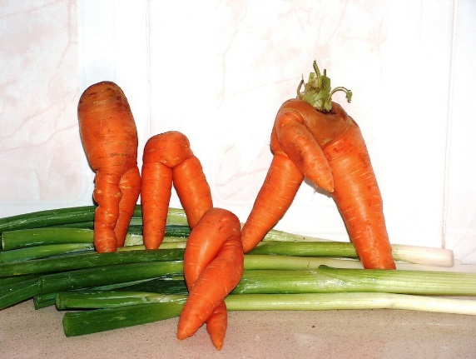

איזה שיטות היו קיימות בעבר, ועדיין קיימות בימינו לצורך שימור מזון?
מהן הסיבות להשתמש בהן במדינות מפותחות ובמדינות מתפתחות?

גם כיום במדינות בהן אין תמיד אפשרות לקרר יש חשיבות מיוחדת לשימוש בשיטות אילו.
באיור הבא הצעות כיצד למנוע אובדן מזון בשלב הצרכני:
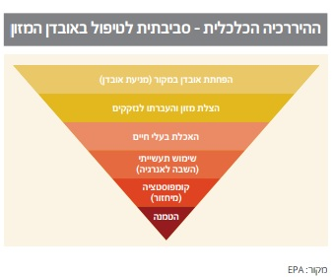

בפרקי הוראה אחרים יש התייחסות לגורמים השונים אשר יכולים להשפיע על אובדן מזון בשלבי הייצור השונים. כל הפעילות החקלאית – דישון, השקיה, מלחמה בגורמי מחלות ומזיקים, שימוש בהורמונים מיועדת כדי לצמצם אובדני תוצרת בשלבי הייצור החקלאי.

